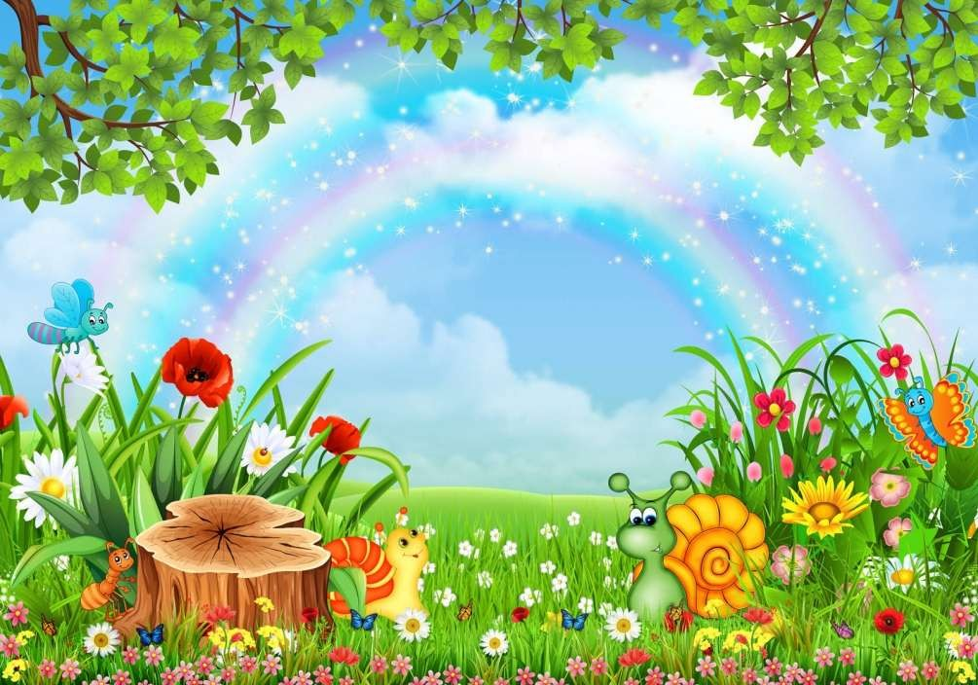

**Среда**

**17 июня**

1. Видео-зарядка

<https://youtu.be/3SsWnJYvrp0>

1. Мастер-класс "Вечный террариум (замкнутая экосистема")

[https://www.livemaster.ru/topic/1937291-vechnyj-terrarium-zamknutaya-](https://www.livemaster.ru/topic/1937291-vechnyj-terrarium-zamknutaya-ekosistema?msec=139) [ekosistema?msec=139](https://www.livemaster.ru/topic/1937291-vechnyj-terrarium-zamknutaya-ekosistema?msec=139)

1. Звездное небо

.<https://stars.chromeexperiments.com/>